ПРИЛОЖЕНИЕ 1.
1.

2.

3ю

4.
5

6
- Как называлось наше государство? (Русь)
- Столица нашей Родины? (Москва)
- От какого слова образовалось слово русский? (русичи)
- Маленькая ячейка общества? (семья)
- Торжественный символ России? (Гимн)
- На нем говорят.? (язык)

ПРИЛОЖЕНИЕ 2.
РОДИНА

ПРИЛОЖЕНИЕ 3.
Рассказ К. Д. Ушинского «Наше Отечество»:
Наше отечество, наша Родина – матушка Россия. Отечеством мы зовём Россию потому, что в ней жили испокон веку отцы наши и деды наши.
Родиной мы зовём её потому, что в ней мы родились, в ней говорят родным языком, и всё в ней для нас родное; А матерью – потому, что она вскормила нас своим хлебом, вспоила своими водами, выучила своему языку. Как мать она защищает и бережёт нас от всяких врагов…Много есть на свете и кроме России всяких хороших государств и земель, но одна у человека родная мать – одна у него и родина.

ПРИЛОЖЕНИЕ 4.
Рассказ С. Романовского «Русь»
Короткое – в один слог всего! – а какое просторное и загадочное слово! Оно пришло к нам из седой древности и навеки осталось с нами.
Ученые высказывали много соображений, что оно обозначает: и кто из ученых прав, а кто - нет, я не знаю. Да и никто, наверное, не знает. Положа руку на сердце, я считаю, что у слова «Русь» много значений, как много притоков у великой реки.
Русь. Русские. Россия. Россияне. Не мне одному представляется, что слова эти родственны словам: Русло, то есть ложе реки, по которому она течет. Русалка – сказочная обитательница рек и озер с прекрасным лицом и рыбьим хвостом. Роса и производное от нее слово росяница – обильная, толстая роса, лежащая поутру на травах или деревьях. Иными словами, Русь – это страна, где много рек и озер, а русский – это человек, живущий у воды.
Есть у слова «Русь» еще одно значение, которое я не вычитал в книгах, а услышал из первых уст от живого человека. На севере, за лесами, за болотами, встречаются деревни, где старые люди говорят по-старинному. Почти так же, как тысячу лет назад. Тихо – смирно я жил в такой деревне и ловил старинные слова.
Моя хозяйка Анна Ивановна как – то внесла в избу горшок с красным цветком. Говорит, а у самой голос подрагивает от радости:
- Цветочек-то погибал. Я его вынесла на русь, - он и зацвел!
- На русь? – ахнул я.
- На русь, соколик, на русь. На самую, что ни на есть русь.
Осторожно спрашиваю:
- Анна Ивановна, а что такое русь?
- Русью светлое место зовем. Где солнышко. Да все светлое, почитай, так зовем. Русый парень, русая девушка. русая рожь – спелая. убирать пора.Не слыхал, что ли, никогда?
Я слова вымолвить не могу. Русь – светлое место! Русь – страна света. милая светоносная Русь, родина. Родительница моя!
С волжских берегов, с далекой Лены,
С ленинградских гордых невских вод
Нам привет сердечный неизменно
Русский дорогой товарищ шлет.
Там, где пальмы, словно великаны,
Руки мы друзьям далеким жмем…
В пастухе седом из Казахстана
Мы как будто брата узнаем.
Северных морей рыбак, отныне
С нами он одной отчизны сын.
Брат наш – землепашец – украинец,
Верный друг – приветливый грузин.
Девушка Эстонии, с тобою
Говорит подруга с южных гор:
Мы теперь идем одной тропою,
Пусть звучит сильнее слитный хор.
Строит путь к привольной светлой жизни
Дружная, единая семья.
Так цвети, счастливая Отчизна, Солнечная Родина моя! (Ральф Парве)

Живут в России разные
Народы с давних пор.
Одним тайга по нраву,
Другим – степной простор.
У каждого народа
Язык свой и наряд.
Один черкеску носит,
Другой надел халат.
Один – рыбак с рожденья,
Другой – оленевод,
Один кумыс готовит,
Другой готовит мед.
Одним милее осень,
Другим милей весна.
А Родина Россия,
У нас у всех одна. (В.Степанов)

А у нас в стране живут
Русский, коми и якут,
И нанаец, и мордвин,
И калмык, и осетин,
И тувинец, и бурят -
Все они дружить хотят

Еврей, тувинец, бурят и удмурт,
Русский, татарин, башкир и якут,
Разных народов большая семья,
И этим гордиться должны мы, друзья.
Россией зовется общий наш дом,
Пусть будет уютно каждому в нем.
Любые трудности мы осилим
Только в единстве сила России.
ПРИЛОЖЕНИЕ 5

ПРИЛОЖЕНИЕ 6
«В нашей стране живут люди разных культур и разных убеждений. Россия стала такой большой именно потому, что она разрешала людям быть разными. В нашей стране всегда считалось естественным, что ее граждане принадлежат к разным народам и религиям. Самое ценное, что есть в России – это её люди. Россия – многонациональное государство. Неважно, какой национальности человек. Важно, что каждый внёс вклад в развитие страны, в которой живёт».
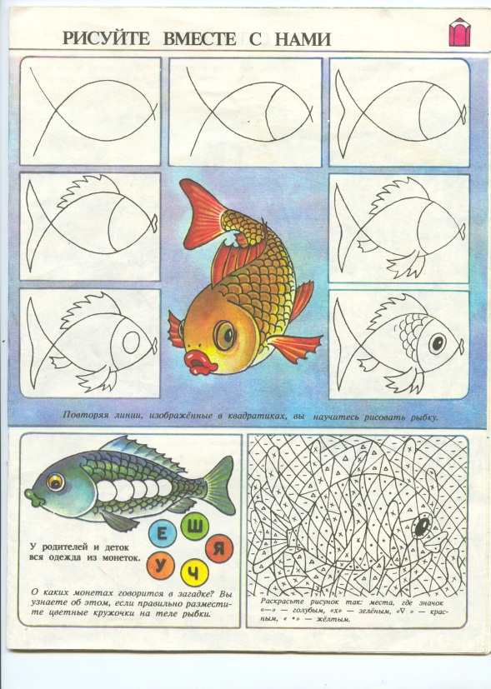
ПРИЛОЖЕНИЕ 7

ПРИЛОЖЕНИЕ 8
ВКЛАДЫВАТЬ ДУШУ - делать что – то с увлечением, с любовью.
СКРЕБЕТ НА ДУШЕ – на душе неспокойно.
ДО ГЛУБИНЫ ДУШИ – сильно (волноваться, поражать)
ЗАЯЧЬЯ ДУША – трусливый, робкий человек
ЕЛЕ – ЕЛЕ ДУША В ТЕЛЕ – чуть живой
ПРИЛОЖЕНИЕ 9
Традиции семьи | Школьные традиции | Общие для всей семьи праздники | Религиозные традиции
ПРИЛОЖЕНИЕ 10

ТЕСТ
- Мы живем в государстве, которое называется:
А) Россия Б) Московия В) Русь Г) Российское государство

- Духовный мир – это
а) вещи б) явления природы в) предметы г) знания

- Культурные традиции помогают:
а) вырасти сильными в) стать добрыми
в) быть честными г) получать хорошие отметки в школе

ИНТЕРАКТИВНАЯ ТЕХНОЛОГИЯ «4 угла»
1)- Где вы отдыхали летом? Выберите вариант ответа (дома с родителями, в деревне у бабушки, один в лагере, поездка с родителями в другой город)
- Обсудив в группе, ответьте на вопрос «Скучали ли вы во время летних каникул по дому?»
-- Если да, то, что необходимо человеку, чтобы отдыхая, он чувствовал себя комфортно? (дом, семья, родные места)
- Если нет, то почему ваш отдых можно считать самым замечательным? Покажите на карте места, в которых вы побывали?
Доп. вопросы для тех, кто выбрал ответ «был дома» «Как вы понимаете, что такое семья? Род?

2) - Что для Вас означает слово Родина? Выберите ответ (страна, в которой человек родился; страна, гражданином которой является человек; место, где человек родился, где живут его родные и близкие; место, которое человеку дорого.)
Вопросы для обсуждения в командах: Для тех, кто считает, что это страна: разгадайте кроссворд (приложение 1)
Для тех, кто считает, что это место:
Составьте «кластер». Подберите однокоренные слова слову «родина». (приложение2)

- Возвращаемся к работе по группам. выберите то утверждение, с которым вы согласны и займите соответствующее место.
3)- Есть выражения спокойно на душе, тревожно на душе, радостно на душе, тяжело на душе. Обсудите в своей группе: Объясните значение фразеологизмов (приложение8)
- Как выдумаете, от чего на душе бывает хорошо, или от чего бывает тяжело?

4) Основой духовного мира человека любой национальности являются традиции его народа. Как вы понимаете словосочетание «культурные традиции»? Выберите утверждение с которым согласны: (- то, что перешло от одного поколения к другому, что унаследовано от предшествующих поколений, например, идеи, взгляды, вкусы, образ действий, обычаи; - это обычаи населяющих нашу Родину народов, пришедшие к нам из глубины веков; – это богатство нашей многонациональной родины; - исторически сложившиеся и передаваемые из поколения в поколение обычаи, порядок, нормы поведения.)
- Традиции могут быть воинскими, национальными, семейными, школьными, народными. Заполните таблицу, приведя примеры.(приложение9)

